２０２１年度
赤い羽根共同募金
「地域福祉活動助成」
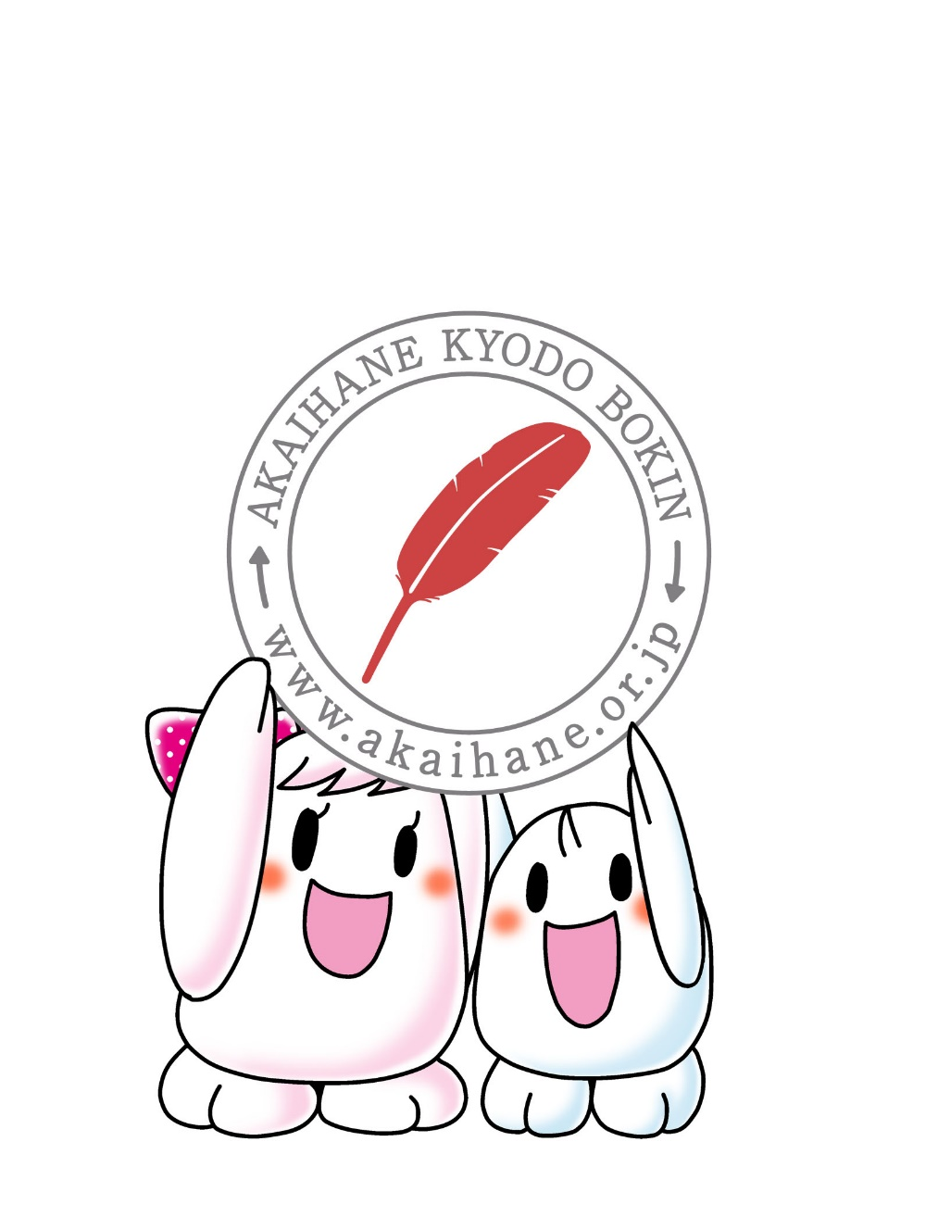
共同募金配分金を活用した助成により
西京区内の地域福祉事業やボランティア活動等を応援します

2021年４月15日（木）
申請締切
事業実施期間：2021年4月1日～2022年3月31日

社会福祉法人 京都市西京区社会福祉協議会
社会福祉法人 京都市西京区社会福祉協議会
「２０２１年度 赤い羽根共同募金 地域福祉活動助成」実施要綱

１ 目 的
西京区社会福祉協議会（以下、本会）は、「共に生きる福祉のまち」を目指して活動しています。その実現のため、西京区内で実施される地域福祉を推進する事業や活動を支援することを目的に、共同募金配分金を財源として助成金を交付します。

２ 助成の対象となる団体
西京区内でボランティア活動、市民活動及び地域福祉活動等の公益活動を行う団体等を助成の対象とし、法人格の有無は問いません。

３ 助成の対象となる事業
２０２１年４月１日（木）～２０２２年３月３１日（木）の間に申請団体が西京区内で主催する地域福祉事業や福祉ボランティア活動等の地域福祉の取組のうち、以下のいずれかに該当するものを対象とし、１団体あたり１事業を申請することができます。
（１）生活支援事業 （４）広報紙・啓発物発行事業
（２）交流・イベント事業 （５）その他、地域福祉に関する事業
（３）研修・学習・講座事業

４ 助成金額
１団体あたり１事業、助成総額１０万円（千円単位）を上限とします。
ただし、事業を実施するための経費の合計額（総事業費）の８割を助成金額の上限とし、実施団体は総事業費の２割を負担するものとします。
助成団体、助成事業及び助成金額は、申請額や申請内容から判断し、助成事業審査委員会において決定するため、助成金額は申請金額を下回る可能性があります。
助成金の交付は２０２１年７月頃を予定しています。

５ 助成の対象とならない経費
以下のいずれかに該当する経費は、助成の対象となりません。
（１）飲食に関する経費
※飲食が含まれる事業では、飲食にかかる経費は申請団体でご負担ください
（２）団体の運営や維持のために必要な事務等の経費
（３）営利行為その他特定人の利益に供するおそれがある経費
（４）政治活動や宗教活動に利用されるおそれがある経費
（５）暴力団またはその関係者の活動に利用されるおそれがある経費
（６）その他、本会が適当でないと認める経費
６ 赤い羽根共同募金の周知
本助成を受けようとする団体は、事業の実施のために赤い羽根共同募金を財源とする助成金を受けていることを事業に関わる人に周知してください。ただし、助成が決定する前に実施する事業や広報を開始する事業については、助成金を受ける予定であることが分かるように工夫してください。
希望の申請団体には、赤い羽根ロゴマーク の画像データやステッカーを配布いたしますので、ご活用ください。画像データは、本会ホームページ上部の または、右の二次元コードからアクセスし、ダウンロードしていただけます。
【周知方法例】
・居場所等の看板に赤い羽根ロゴマークを掲載する
・イベント等開会時に共同募金を活用していることを参加者にアナウンスする
・申請事業において購入した備品に赤い羽根ステッカーを貼付する
・赤い羽根ロゴマークと共同募金を活用している文言を発行物に印字する など
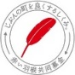
例） 「陽だまり通信」は、赤い羽根共同募金の配分金で作成しています。

７ 申請方法
２０２１年４月１５日（木）までに、別に定める申請書類により本会事務局へ申請してください（当日の消印を有効とします）。書類を持参される場合は、来所日時を事前にご連絡ください。

【提出書類】
①赤い羽根共同募金「地域福祉活動助成」申請書（様式１）
添付書類：団体の事業計画書および予算書（団体のパンフレット・活動紹介ちらしなどで代用可）
②赤い羽根共同募金「地域福祉活動助成」申請団体プロフィールシート（様式２）
③赤い羽根共同募金「地域福祉活動助成」事業計画書（様式３）
④赤い羽根共同募金「地域福祉活動助成」予算書（様式４）
添付書類：事業の実施要綱や参加募集ちらし

８ 事業報告
助成金の交付を受けた団体は、事業終了後１カ月以内に所定の報告書類と写真データを本会事務局へ提出してください。報告書の様式は助成決定後にお送りします。
なお、本助成を受けて実施されたすべての事業とその写真を赤い羽根データベース「はねっと」（https://hanett.akaihane.or.jp/hanett/pub/home）に公開します。写っている方の掲載承諾を得た写真のデータを必ず提出してください。

９ その他
助成金の交付を受けた後、申請どおりに事業が実施されない場合や報告書が提出されない場合は、助成金の返還を求めることがあります。また、やむを得ない事情により事業内容を変更する場合等は、必ず事前に問合せ先までご相談ください。

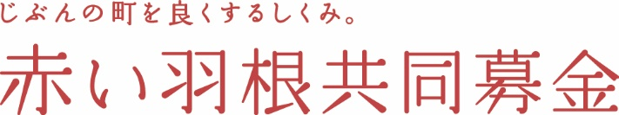
２０２１年度
「地域福祉活動助成」実施概要

事業の目的 | 西京区社会福祉協議会は、「共に生きる福祉のまち」を目指して活動しています。  その実現のため、西京区内で実施される地域福祉を推進する事業や活動を支援することを目的に、共同募金配分金を財源として助成金を交付します。
助成対象団体 | 西京区内でボランティア活動、市民活動及び地域福祉活動等の公益活動を行う団体等（法人格の有無は不問）
助成対象事業 | 西京区内で実施される地域福祉の取組  ①生活支援事業 ④広報紙・啓発物発行事業  ②交流・イベント事業 ⑤その他、地域福祉に関する事業  ③研修・学習・講座事業
事業実施期間 | 2021年4月1日（木）～2022年3月31日（木）
助成金額等 | １団体あたり１事業・総額上限10万円（千円単位）  ＊総事業費の８割を上限とし、２割の自己負担が必要  ＊飲食にかかる経費は助成の対象外
申請締切 | 2021年４月15日（木） ＊当日消印有効
申請方法 | 郵送または持参により申請書類を提出
申請・問合せ先 | 社会福祉法人 京都市西京区社会福祉協議会  受 付：月曜日～金曜日 9時～17時（祝日を除く）  電 話：075-394-5711 FAX：075-394-5712  メール：ホームページ（http://www.kn-cosw.jp/）の  問合せフォームから→  所在地：〒615-8156 京都市西京区樫原百々ケ池31番地の18  〒615-8156 西京ふれあい地域福祉センター内

事業計画・予算書の作成要領

当事業は、共同募金会のホームページ「はねっと」で情報公開します。
募金をしていただいた方にとって分かりやすい内容にするため、下記の事項に留意して、事業計画書及び予算書を作成していただきますようお願いします。

１ 事業計画書（様式２）

①事業計画書は事業毎に作成します。事業名はわかりやすい名称にしてください。
例）× 生活支援事業 ※誰を対象にしたどのような生活支援かが不明瞭
○ 低所得世帯の学習支援事業

②「事業の目的と内容」の項目は、共同募金を活用する事業として、適切かどうかを判断する部分です。申請される事業が地域福祉の推進に必要なものとして、区民の皆様にご理解いただけるようご記入ください。

③「見込まれる成果」は、②の目的を実行することで、どのような成果が得られるのかを記入してください。この項目により事業のねらいや期待される成果を得られる内容であるかを判断します。

２ 予算書（様式３）
①予算書は「収入合計」と「支出合計」が同額となるよう作成してください。

②収入・支出の該当する費目に金額・内容等を記入してください。

③「共同募金配分金収入」が当該事業の助成申請額となります。収入全体の５分の４を上限として作成してください。

④予算の右枠の「内容及び積算」欄には、具体的な積算根拠を示してください。
例）通信運搬費「8,400円」と記載した場合について
× 「事業案内の切手代」
○ 「事業案内の切手代 84円×100名」

